Plans de gestion des sites LIFE Elia

UG:UM209 - Circuit: 70.333: pylône 152 au 155
Nom complet de l’UG: VILLEROUX/HERBAIMONT/FORRIERES SNCB/ON 70KV LI

Action LIFE: Fauche : 2 polygone(s) (0.2, 0.2 ha)
Autres actions LIFE sous cette/ces portée(s): Pas d’action; Lisière; Verger; Mare

Commune(s): Nassogne

Triage(s) DNF concerné(s): Nassogne (DUMONT Denis - GSM: 0477 78 13 73)

Cantonnement(s) DNF concerné(s):NASSOGNE (084/37.43.10)
Info actualisées sur Le portail environnement de Wallonie

Gestionnaire (+ Propriétaire):
ID | Gestionnaire | Propriétaires
SP_587 | Elia | Commune De Nassogne
SP_588 | Elia | Commune De Nassogne
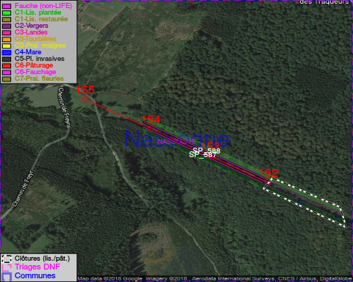

GESTION:

Objectif à long terme :

Pas d’objectif écologique mais conserver l’habitat herbeux.

Tous les aménagements ont été terminés en March 2017

Détail par portée
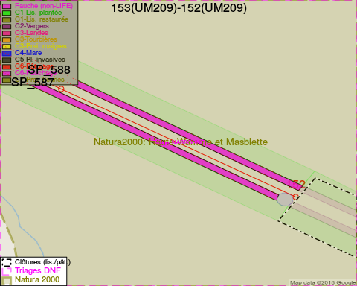
Adresse propriétaire:
- [SP_587] Commune De Nassogne: Pl Communale Nassogne
- [SP_588] Commune De Nassogne: Pl Communale Nassogne
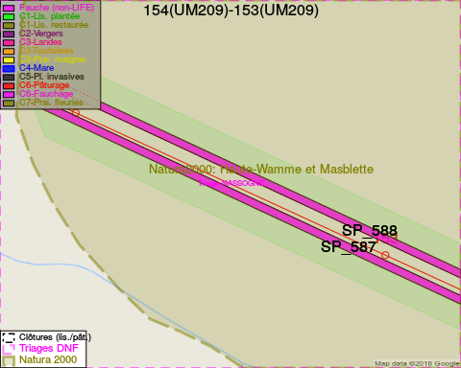
Adresse propriétaire:
- [SP_587] Commune De Nassogne: Pl Communale Nassogne
- [SP_588] Commune De Nassogne: Pl Communale Nassogne
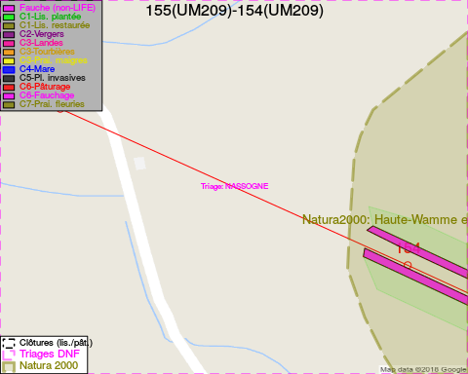
Adresse propriétaire:
- [SP_587] Commune De Nassogne: Pl Communale Nassogne
- [SP_588] Commune De Nassogne: Pl Communale Nassogne

Document réalisé le 05/05/2018

